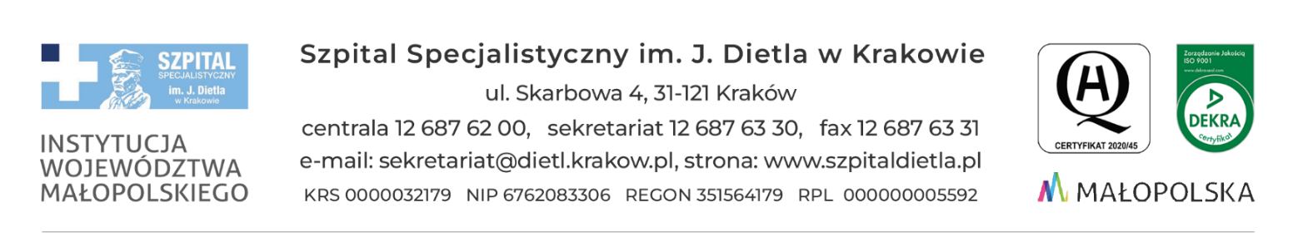

Kraków, dn. 19.08.2024 r.

SZP-271/29-2/2024

**Do wszystkich zainteresowanych**

**Dot. sprawy: SZP/29/2024 - wyjaśnienie treści SWZ**

Dotyczy postępowania o udzielenie zamówienia publicznego pn. **Dostawa wyrobów medycznych**

1. **WYJAŚNIENIA TREŚCI SWZ**

Działając na podstawieart. 135 ust. 2ustawy z dnia 11 września 2019 r. – Prawo zamówień publicznych (zwana dalej: PZP), Zamawiający przekazuje poniżej treść zapytań, które wpłynęły do Zamawiającego wraz z wyjaśnieniami:

**Pytanie** **– dotyczy pakietu nr 5**

Czy Zamawiający dopuści zaoferowanie w pakiecie nr. 5 poz.1 wosku chirurgicznego wytwarzany z mieszaniny wosku pszczelego (80%) i palmitynianu izopropylu (20%)?

**ODPOWIEDŹ: Nie, Zamawiający nie dopuszcza.**

KIEROWNIK

SEKCJI ZAMÓWIEŃ PUBLICZNYCH

mgr Marlena Czyżycka-Poździoch